**Manual de usuarios**

**Ingreso al sistema**

Para ingresar al sistema se necesita un usuario y una clave a continuación se muestra como ingresar al sistema:

Las credenciales del superadministrador son:

admin

admin

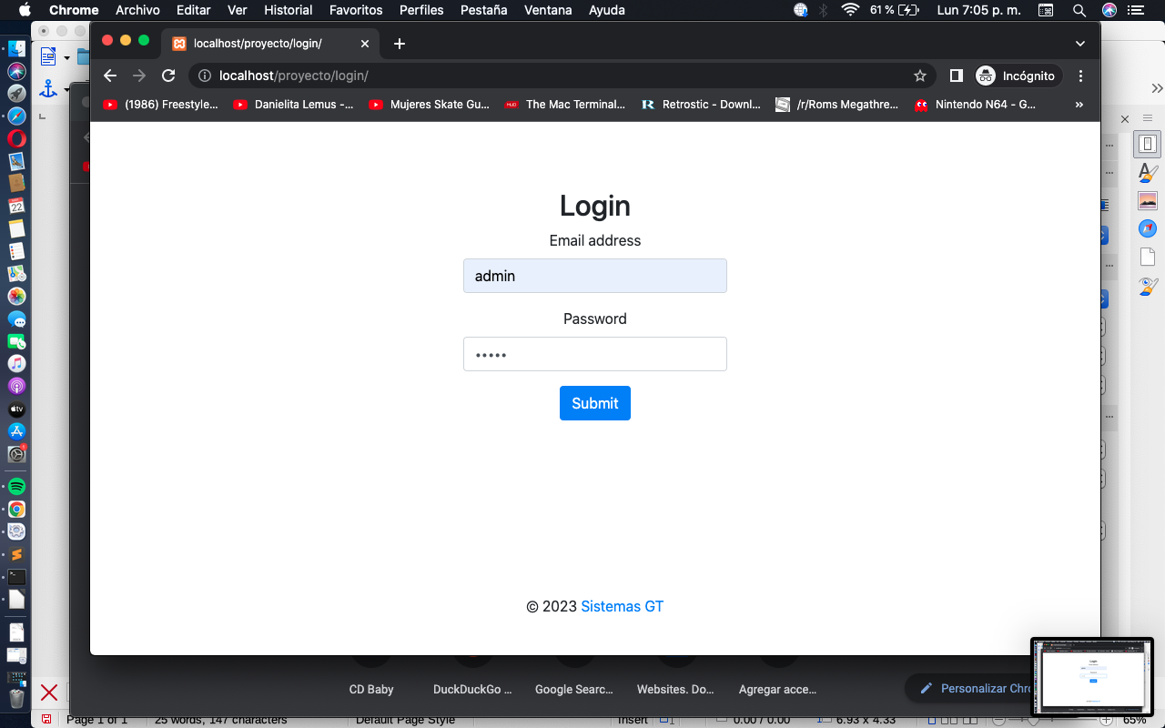

Si las credenciales son correctas nos mostrara la siguiente pantalla donde se pude apreciar las opciones del sis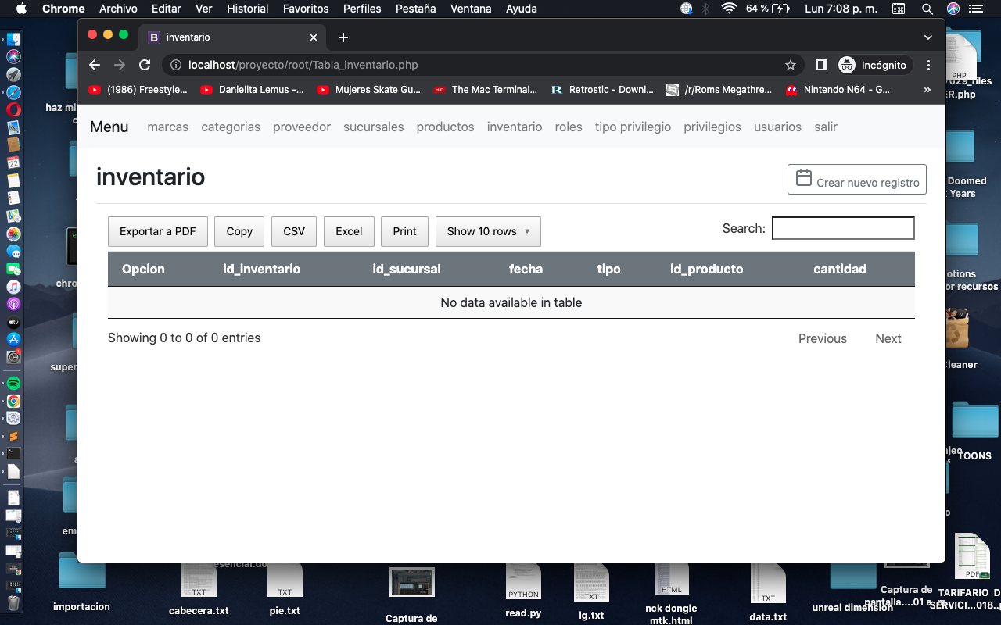tema:

Descripción de opciones

* Marcas: esta opción nos permite registrar nuevas marcas de los productos.
* Categorías: esta opción nos permite registras las categorías de los productos.
* Proveedor: esta opción nos permite registrar proveedores que nos proporcionan productos.
* Sucursales: con esta opción podemos crear nuevas sucursales.
* Productos: con esta opción podemos administrar los productos que se manejan,
* Inventarío: con esta opción podemos registrar cuanto producto entra y cuanto sale.
* Roles: con esta opción podemos registrar los roles.
* Tipo de privilegios: con esta opción podemos estructurar la jerarquía de privilegios.
* Privilegios: con esta opción podemos organizar la jerarquía de privilegios.
* Usuarios: con esta opción podemos administrar los usuarios del sistema.
* Salir: se utiliza para cerrar sesión.